Universidad Nacional de La Plata
Facultad de Ciencias Agrarias y Forestales
Curso Introducción a las Ciencias Agrarias y Forestales
REGIÓN NOA (Noroeste Argentino)
2019
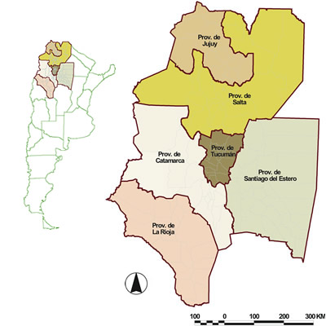

Autores: Cecilia Seibane, Paula May, Florencia Ciocchini y Juan Riachi. Actualizada por Lorena Mendicino y Guillermina Ferraris (2018)

REGION NOA

Introducción

La región del Noroeste Argentino (NOA) abarca las provincias geográficas de Jujuy, Salta, Tucumán, Santiago del Estero, Catamarca y La Rioja.
Ocupa el 16,7% del territorio nacional y albergando el 12,24% de su población.
El mosaico de paisajes que presenta la región, cuenta con variados recursos que han permitido el desarrollo de una economía mixta, agrícola y ganadera, minera y forestal, turística e industrial.

En los últimos años y fundamentalmente a partir del avance de la frontera agrícola se registra en la zona un proceso de concentración productiva, que ha provocado entre otros factores cambios en el uso del suelo, luchas por la tierra y el agua. Como consecuencia de ello en la actualidad se visualizan distintas problemáticas que tienen su influencia en la estructura productiva regional.
A continuación, se desarrollan distintos ítems que describen la región y brindan elementos para su análisis

Condiciones naturales de producción

El NOA está atravesado por el trópico de Capricornio y desde el punto de vista natural se trata de una región muy heterogénea. En ella se encuentran diversidad de climas, desde el subtropical serrano con lluvias abundantes en el Este hasta el árido de altura en el Oeste, debido a dos factores importantes:

- La disposición y altura de los cordones montañosos y de la Puna
- La dirección de los vientos húmedos que originan las precipitaciones

Así a partir de la interrelación entre los diferentes relieves y la variedad de climas se pueden apreciar las siguientes subregiones: Puna, Cordillera oriental, Sierras subandinas y Llanura Chaco Pampeana. Las condiciones ambientales presentes en cada una de ellas, determina a su vez la realización de distintas actividades productivas.

Subregiones

- Puna: está formada por un conjunto de mesetas separadas por sierras, generalmente de origen volcánico. Tiene una altura media de 3000 a 3500 metros sobre el nivel del mar. En las zonas deprimidas, donde se produce acumulación de agua de lluvia, el porcentaje de materia orgánica es más elevado favoreciendo el crecimiento de pastos abundantes, de mucha importancia para el pastoreo de altura. El 95% de los suelos presentan aptitud ganadera muy restringida. El resto son salares o lagunas.

- Cordillera Oriental: es la continuación de las cordilleras oriental y central de Bolivia. Entre los cordones montañosos se encuentran quebradas y valles como la Quebrada de Humahuaca y el valle de Lerma donde se estableció la ciudad de Salta. Se destaca la cría de llamas con doble propósito (fibra y carne). También vicuña, alpaca y el guanaco.
Los valles de la cordillera oriental se encuentran protegidos de los avances de los vientos fríos por las sierras, por ello se crean microclimas donde se registran pocas heladas que favorecen la actividad agrícola.

- Sierras Subandinas: se encuentran entre la cordillera Oriental y la llanura Chaqueña. Son sierras bajas y paralelas, orientadas en el sentido Nordeste Sudoeste. En esta zona se encuentra la selva tucumano boliviana, conocida como la región de las Yungas que en gran parte fue talada para destinar las tierras a la agricultura. El clima y la altura dan origen a distintos pisos de vegetación (selvas, bosques, pastizales altos).
El clima en esta subregión se caracteriza por precipitaciones que oscilan entre los 400 y los 900 mm anuales. La zona se sitúa por encima de los 500 metros de altitud, aumentando la humedad y disminuyendo la temperatura con el aumento de altitud.
Es muy importante lo que ocurre con las masas de aire húmedo que vienen desde el este, del anticiclón del Atlántico Sur, ya que cuando llegan a las Sierras subandinas, se elevan, condensan la humedad, precipitan, y luego siguen como vientos secos. Es por esta causa que la Puna y la Cordillera oriental tienen clima árido.

- Llanura Chaco Pampeana: se ubica al este de la provincia de Salta, el clima es semiárido, el tipo de vegetación característica es el bosque xerófilo (plantas y asociaciones vegetales adaptadas a la vida en un medio seco), cuyos árboles se vuelven más bajos y ralos hacia el Chaco Árido. También abundan, según zonas y subregiones, bosques serranos, sabanas y pastizales.
Las zonas más altas, dentro del relieve llano, poseen bosques xerófilos de “quebracho colorado santiagueño”, y “quebracho blanco”, con “mistol”, “itín”. En algunas áreas bajas, la salinidad y las restricciones en el drenaje condicionan la composición florística, dando lugar a comunidades de “palo santo”, “algarrobos” y “chañar”. También es una zona apta para la actividad ganadera, principalmente cría bovina.

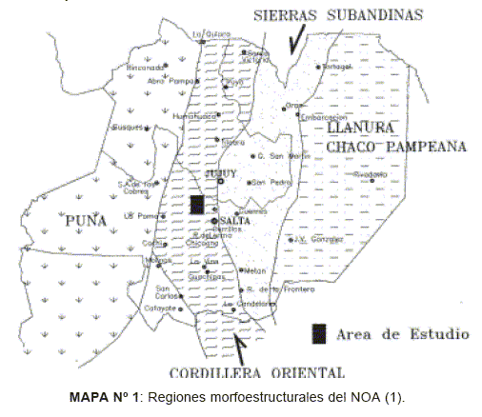

Construcción social del espacio

Proceso histórico de ocupación del territorio. Principales hitos

Esta región antes de la conquista española estaba poblada por una gran diversidad de pueblos originarios, la gran mayoría sedentarios. Estos pueblos originarios, con influencia incaica habían desarrollado complejos y eficientes sistemas de riego, eran muy buenos agricultores y domesticaron la llama y la alpaca utilizando la fibra en diferentes tejidos y la carne para el consumo.
La llegada del español, arrasó con la diversidad de los pueblos originarios, con gran parte de su cultura que quedó relegada a pequeños focos de resistencia. Los pobladores originarios fueron diezmados, los que se negaron a ser sometidos por el conquistador murieron en los diferentes enfrentamientos. Ciertos grupos fueron sometidos al trabajo esclavo despojándolos de sus sabidurías, a modo de ejemplo cultivos ancestrales como la quínoa y el amaranto fueron prohibidos durante siglos por los españoles debido a la importancia cultural que estos tenían para los pueblos originarios. Otra parte de los pobladores originarios murieron debido a las nuevas enfermedades como gripe o viruela.
Hacia el final del período colonial, el NOA se transformó en un espacio mucho más despoblado que el que hallaron los conquistadores en la segunda mitad del siglo XVI.
El territorio actual de las provincias que componen la región se organizó en función a su proximidad con el centro de la colonia española, el Virreinato del Perú, que abarcaba una inmensa superficie que correspondía a los actuales territorios de Argentina, Uruguay, Paraguay, Bolivia, Colombia, Chile, Ecuador, Panamá, Perú, y toda la región oeste y sur del Brasil.
La columna vertebral del desarrollo del NOA, fue el camino que posibilitó el importante intercambio comercial de la región con el centro de la colonia española en América. Este camino recorría desde el Alto Perú (actual Bolivia y Sur de Perú) Quebrada de Humahuaca, Jujuy, Salta, Tucumán y la hasta llegar a Córdoba. El NOA proveía a los más importantes centros económicos principalmente de carretas y mulas que eran bienes fundamentales para la producción minera.

Con la creación del Virreinato del Río de La Plata y luego de la Independencia en 1816, mientras el país se organizaba en torno a la región pampeana, y se consolidaba el poder de Buenos Aires y su puerto, la región permaneció marginada y las ciudades se estancaron al perder parte de sus funciones económicas y políticas.

Se impulsa a partir del siglo XIX el cultivo de azúcar, con el fin de proveer a la población de la ciudad de Buenos Aires en pleno auge, este cultivo históricamente se destinó al consumo interno debido a que existían otras zonas productivas en América más importantes como Cuba y Brasil. Se produjo un reordenamiento del poder económico y regional con la aparición de grupos sociales que se enriquecieron con esta nueva actividad, y la decadencia de otros. La expansión de la economía basada en la explotación de la caña de azúcar atrajo año tras año a inmigrantes de provincias vecinas que llegaron como trabajadores estacionales. Con la tierra en manos privadas, el crecimiento demográfico quedó limitado al crecimiento natural y los pocos inmigrantes extranjeros que decidieron quedarse se concentraron en las ciudades. Aunque la producción de caña, tuvo un resurgimiento a partir de la década de 1940 con el modelo de ISI, debido al incremento del consumo interno y la limitación por medio de impuestos a la importación de azúcar de Brasil.

En la década de 1940 se introdujo en los valles una nueva producción: el tabaco rubio, que reemplazó al clásico tabaco negro del NEA. El cultivo se expandió por las tierras ya fragmentadas en unidades de tamaño mediano. La producción tabacalera, que demandaba mucha mano de obra durante todo el proceso productivo, otorgó a los valles características muy particulares, impulsando el crecimiento de las grandes ciudades capitales y muchos centros urbanos más pequeños. Sin embargo, también el tabaco sufrió los vaivenes de las crisis nacionales, así como la reducción del consumo a nivel internacional. Ello obligó a muchos agricultores a diversificar sus cultivos hacia las hortalizas, las frutillas o el poroto, con lo que el paisaje se volvió aún más heterogéneo.
La “Pampeanización” de la región, a partir de 1970, al este de las yungas, en la angosta zona de transición con el ambiente chaqueño conocida precisamente como “Umbral al Chaco”, comenzó a desarrollarse una forma de agricultura desconocida hasta entonces en el NOA, la producción masiva y altamente tecnificada de tipo pampeano. La producción a gran escala en este ambiente frágil desde el punto de vista natural, muy diferente del pampeano, se enfrentó además con dos problemas: la necesidad de desmonte indiscriminado y masivo, y el avance sobre áreas ya ocupadas por campesinos o indígenas. Toda esta región ha sido desmontada indiscriminadamente, generándose graves conflictos por la tenencia de la tierra.

El NOA es una de las regiones con mayor proporción de pobladores campesinos, ubicados principalmente en la Puna y sus bordes, la Quebrada de Humahuaca, y los Valles Calchaquíes. En estas zonas, la población rural, conserva una economía de subsistencia, donde alternan el trabajo en sus parcelas -cultivadas con hortalizas, flores, vegetales frescos o papas y quinoa- con la ganadería nómada y el trabajo asalariado en la zafra azucarera. Gran parte de estos pueblos, en especial los de la Puna, quedaron prácticamente deshabitados por la emigración de sus pobladores.
Emprendimientos turísticos, la explotación petrolera y la actividad minera conviven en este contexto, entremezclándose lo tradicional y lo moderno, de modo que la Región presenta profundos contrastes y desequilibrios sociales, económicos y territoriales.

El NOA, por su posición geográfica e historia, mantiene un vínculo muy estrecho con Bolivia, Norte de Chile y Paraguay.
La población, mayoritariamente rural, vive dispersa o se concentra en pequeños pueblos, eslabonados por caminos que siguen fielmente los ejes de circulación naturales, las quebradas y los valles o el trazado de la Ruta 40.
En esta región el Estado en la década del 1930 dio impulso al ferrocarril. Los principales ramales fueron la ruta de la caña de azúcar. El ferrocarril sufrió los avatares de las políticas de los años ’90, que impactaron notablemente en el desarrollo regional.
Cabe destacar que la región cuenta con muchos caminos y vías de comunicación sin pavimentar, de ripio y consolidados, o caminos de tierra, que pese a las dificultades del relieve, conectan comunidades en los valles, quebradas, puna y zonas pedemontanas.

En Jujuy, donde la producción de azúcar se realiza en grandes explotaciones, la reorientación del proceso de producción dio como resultado una alta desocupación y una acelerada migración a las áreas urbanas
Teniendo en cuenta indicadores de la población agrícola para evaluar el grado de diversificación económica y el peso del agro en el conjunto de las ocupaciones departamentales, apenas seis son los departamentos en los cuales la población agrícola supera el 50,6%. Siguiendo a la misma fuente los trabajadores asalariados son muy importantes en todo el NOA, ya que constituyen la mayoría de la estructura social con el 63% de la población inserta en la rama agrícola. La población agrícola asalariada se encuentra ubicada en zonas con desarrollo agroindustrial tradicional (azúcar, tabaco, cítricos), así como también se vincula a cultivos nuevos como la soja (INTA, 2010).
Del total de hogares con integrantes de comunidades de pueblos originarios casi el 24% presenta NBI. La degradación del medio ambiente, el empobrecimiento de los suelos, la escasez de agua, la asistencia médica insuficiente, la carencia de medios de transporte y comunicación y los servicios educativos deficitarios, se suman al incremento de las tensiones por el reconocimiento de sus derechos a la propiedad de la tierra, que los enfrentan a los ganaderos y agricultores criollos, y hacen la convivencia insostenible en muchos casos.

Estructura productiva

Desde el punto de vista de la estructura agraria, en esta Región también se manifiesta un proceso de concentración muy importante. De acuerdo a los últimos censos se observa la distribución de superficie para cada estrato, y las unidades en manos de pequeños productores (65% de las EAP), ocupan el 13% de la superficie. Las medianas (10%) ocupaban el 4 % de la superficie y las más grandes (25% del total de las EAP) el 83% de la superficie (Rofman, A. y otros 2008)).

Explotaciones agropecuarias  (EAP) | Cant de EAPs | Superficie Total
Pequeñas | 65% | 13%
Medianas | 10% | 4%
Grandes | 25% | 83%
 | 100% | 100%

Existe en la zona un nivel de desigualdad muy elevado. El proceso de concentración de la tierra y del cambio en los sistemas productivos implicó la desaparición de 6.700 productores aproximadamente en la década de los 90, situación que ha continuado desde el período 2002 hasta la actualidad.
Las EAP’s en peligro son las que se encuentran en los valles (muchos de ellos irrigados) y en zonas de monte y representan en la actualidad menos de 30.000 productores. Diversas fuentes muestran con claridad la consolidación del estrato de los productores medios capitalizados cuyo número aumenta frente a una disminución muy leve de los productores más grandes así como de tierras fiscales o sin delimitación. Este reacomodamiento se observa, sobre todo, en las Provincias de Salta y Santiago del Estero, en las cuales el desarrollo de la ganadería y los cultivos anuales ha sido muy fuerte.
Estos cambios en la estructura agraria se combinan con un cambio en las formas de tenencia de la tierra. En efecto se observa con claridad una drástica disminución de las ocupaciones de hecho, las explotaciones con sucesiones indivisas, la aparcería y la propiedad personal en todas las Provincias. Esta situación va unida a la necesidad que tienen los productores de ordenar su situación jurídica con el fin de asegurar la propiedad efectiva y total de sus explotaciones.
Por otro lado, se observa un sustancial aumento en la superficie en arrendamiento (para producción de cereales y oleaginosas en el Chaco salteño y Chaco santiagueño) así como en zonas de valles irrigados para la producción de hortalizas o forrajeras. También aumentan sustancialmente las ocupaciones con permiso en zonas de producción de soja y cereales.

En cada zona, mencionada en el apartado “condiciones naturales de producción”, se desarrollan actividades productivas con particulares destinos: autoconsumo, mercado local, regional, extra-regional e internacional.

- La Puna: La actividad productiva predominante es la ganadería extensiva de tipo pastoril, consistente en la cría de ovinos, caprinos y llamas principalmente, y de mulas, burros y vacunos en menor importancia. La agricultura es una actividad de subsistencia relegada a pequeños oasis, zonas protegidas con disponibilidad de agua.

- Los Valles: Es muy importante la producción de caña de azúcar y tabaco. En los Valles Calchaquíes predomina la producción de viñedos. Además la citricultura es de importancia, destacándose la producción de limón. Los pequeños productores combinan cítricos con la producción de hortalizas y en general los venden en el mercado interno. Los medianos y grandes productores tienen mayor acceso a tecnología y en la diversificación productiva incorporan legumbres y frutas exóticas (paltas, mangos, guayabas, etc) destinadas a la exportación. Asimismo se destacan poroto y soja. La horticultura en la zona de los valles está orientada a la obtención de primicias, especialmente de tomates, legumbres y pimientos. En las zonas de los valles además se producen cultivos aromáticos tales como menta, cúrcuma y citronella.

- Las Sierras Subandinas: En esta zona se destaca la producción de llamas de doble propósito: carne y fibra. El 50% de los suelos son de aptitud ganadera con diversos tipos de limitaciones y el resto son de aptitud forestal con diversas restricciones, en general bien provistas de materia orgánica.
Las actividades predominantes son la ganadería y la extracción forestal para leña, carbón y madera. En relación a esta última las principales especies que se utilizan son: curupay, cedro coya, quina del monte, lapacho rosado, nogal criollo y tipa blanca, etc.
- Llanura del Chaco Seco: La actividad predominante es la ganadería bovina de cría y recría, la extracción forestal para postes, leña y carbón, y taninos y una agricultura marginal (sorgo y maíz principalmente) ligada al autoconsumo y eventual uso como forraje, sobre todo en las pequeñas explotaciones.
En esta zona las especies que se destinan al aserrado son principalmente algarrobo y quebracho.
Más allá de las actividades productivas particulares de cada una de estas zonas –como ya se ha mencionado- en los últimos años los cultivos de soja y poroto, llevados a cabo de manera extensiva, han avanzado significativamente en la región.
Esta situación regional no es excepción, sino una consecuencia del proceso de agriculturización-sojización que se profundizó en nuestro país a partir de 1995. Desde entonces fue en aumento la superficie destinada a la agricultura costa de la disminución de la superficie tradicionalmente ganadera, de cultivos regionales y de monte.
El corrimiento de la frontera agrícola no es neutral ni se da de manera inocente, y sí responde a un modelo agropecuario extractivo -de recursos naturales- y expulsor de agricultores del sistema. Por lo cual trae consecuencias productivas y sociales.

Canales de Comercialización y los Principales Actores. Destino de la Producción

En relación a la producción primaria esta puede tener como destino el consumo en fresco, tanto para autoconsumo, mercado interno como externo, o también existe la opción de la industrialización.

Producción hortícola esta región representa la zona de “primicia” por excelencia ya que producen hortalizas sensibles al frío durante pleno invierno para abastecer a todo el país.
El período de mayor producción abarca de mayo a septiembre, y el resto del año se produce hortalizas para abastecimiento local. Las principales especies cultivadas son: tomate, pimiento, poroto chaucha, zapallito, berenjena, pepino, melón, sandía y maíz dulce. El destino de esta producción de primicia es principalmente para consumo en fresco en los mercados del centro y sur del país (Buenos Aires, Córdoba, Rosario, Cuyo y Patagonia). Las principales limitantes que enfrenta esta región son la distancia a los grandes mercados y la difusión del cultivo en invernadero en zonas más cercanas a los grandes centros de consumo, con lo cual esas zonas han ampliado la época de oferta de sus productos compitiendo favorablemente con la producción de Salta y Jujuy.

Producción de Caña de Azúcar as una actividad que se lleva a cabo principalmente en las provincias de Tucumán, Jujuy y Salta. Más del 85% del azúcar se procesa como azúcar blanco y se destina al consumo interno del país, quedando el 15% restante como azúcar crudo que se destina preferentemente a la exportación. Además, el complejo comprende la elaboración de otros subproductos como alcohol, energía, papel, entre otros.
Esta actividad productiva –como vimos en los apartados anteriores- ha sido el eje del desarrollo de la región del NOA. Es una actividad que está directamente vinculada con el sector industrial, ya que la caña debe ser procesada para obtener el bien de consumo: azúcar.
En el circuito azucarero se distinguen dos grandes grupos de actores: los vinculados con la producción primaria y los representantes del sector industrial. Cada uno de estos grupos muestra una clara heterogeneidad en su interior y una distinta capacidad de apropiación del excedente de la actividad productiva. En las provincias de Salta y Jujuy existe una casi total integración entre la producción primaria y la industrial, lo que no sucede en Tucumán.

Si hacemos hincapié en la producción primaria de acuerdo con datos del CNA 2002, el 72,6 % de las explotaciones de Tucumán tenía menos de 15 ha y en el otro extremo hay grandes unidades de perfil marcadamente capitalista que no sólo recurren al trabajo asalariado sino que son capaces de incorporar rápidamente los adelantos técnicos, fundamentalmente modernas cosechadoras y variedades de caña con mejores rendimiento que las tradicionales. Según el CNA 2002, el 4,9 % de las explotaciones de la provincia de Tucumán tenía más de 100 ha de superficie” (Rofman, A. 2008).
En cuanto a los agentes económicos industriales, existen en el país 20 ingenios azucareros en la región: 15 en Tucumán, 3 en Jujuy, 2 en Salta. Esto significa que son pocas firmas las que monopolizan el recibo de caña y, ante la atomización del sector primario, cuentan con más poder de negociación para definir el precio que se le paga al productor.

Circuito de la producción de Azúcar:
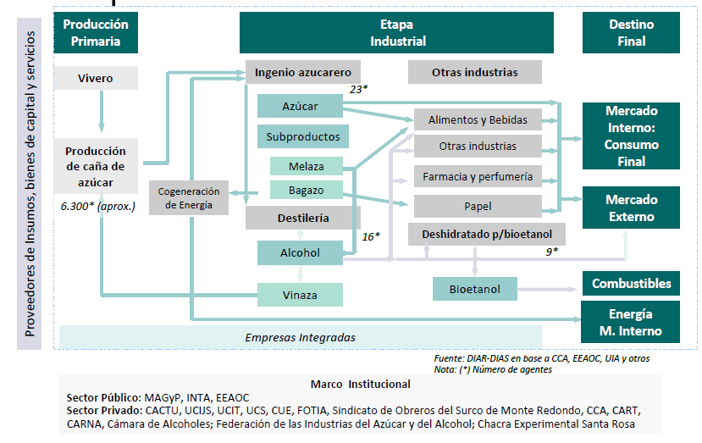
http://www.mecon.gov.ar/peconomica/docs/Complejo_Azucar.pdf

Producción de cítricos es de importante relevancia en esta región. Cuando hacemos referencia a la citricultura hablamos de naranja, mandarina, pomelo y limón, este último es el que mayor superficie ocupa. Tucumán es el primer productor de limones, con el 81 % de la producción nacional y luego Salta con el 14 %, lo que da cuenta que en la región se concentra el 95 % de la producción nacional de limones.

Provincia | Toneladas
Entre Ríos | 16500
Tucumán | 1233079
Misiones | 7342
Salta | 213210
Corrientes | 2968
Buenos Aires | 900
Jujuy | 49025
Catamarca | 350
Chaco | 430
Formosa | 1340
Total | 1525144

Siendo la Argentina uno de los principales exportadores a nivel mundial, en el año 2015 de la producción en fresco se exportó el 95 %. Asimismo Argentina es el primer procesador mundial de Limón y principal exportador de Jugo concentrado, Pulpas, Aceite esencial y Cáscara Deshidratada de Limón.

De lo producido el 80% pasa por la industria del jugo –hay varias industrias emplazadas en la zona- y de ahí el destino principal es el mercado externo. Salta es la principal productora de Pomelo. En Jujuy se producen los cuatro cítricos pero se destaca en importancia la naranja dulce, ya que por las condiciones ambientales de amplitud térmica y de alta heliofanía, se obtienen naranjas con buen color y cantidad de jugo. Las producciones de Salta y Jujuy principalmente se destinan a mercado local y regional de consumo en fresco. Pero también hay un porcentaje destinado a la industria del jugo.
En la industria se prefieren las variedades de naranjos y pomelos con muchas semillas (tales como la naranja común o criolla o el pomelo Duncan) porque tienen mayor tenor de sólidos solubles, lo cual le da mayor sabor al jugo. Esto representa el abaratamiento del costo de producción de los jugos concentrados porque se necesita evaporar menos agua al fabricarlos.
Las variedades de mandarinas generalmente se comercializan como frutas frescas en el mercado interno, siendo pequeña aún la cantidad que se exporta o se industrializa. La mayor dificultad en este último aspecto es la falta de máquinas extractoras adecuadas que permitan utilizar con rendimientos aceptables las frutas de tamaño reducido, que no se envían al mercado (por ejemplo la mandarina Común).

Circuito de la Producción Citrícola:

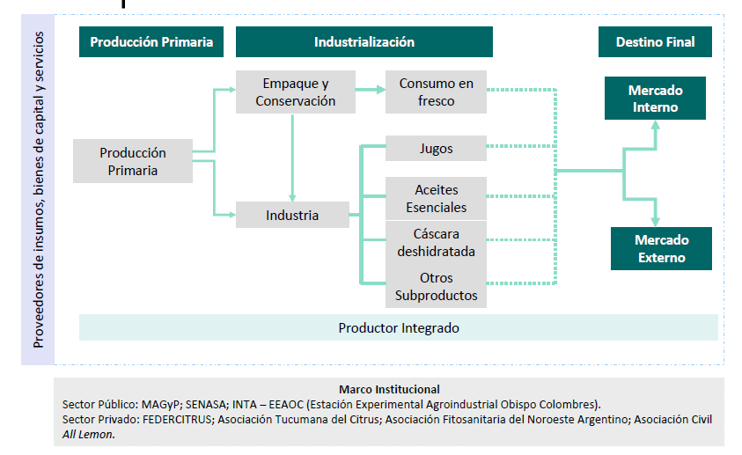
http://www.mecon.gov.ar/peconomica/docs/Complejo_Citricola_%20Limon.pdf

Principales problemas de la región

El reemplazo de vegetación nativa por cultivos (a partir del avance de la frontera agropecuaria) disminuye en forma significativa los bienes y servicios públicos que proporciona el ambiente a la sociedad.
Esta situación se ha consolidado a partir del año 2002 y ha puesto en la agenda la problemática del desmonte en primer plano; en ese ecosistema hay muchos campesinos e indígenas, con economías de subsistencia basadas en el uso de los recursos naturales. Muchos de ellos han sido expulsados de esas tierras.
A partir del avance en la producción de oleaginosas, se visualizan mayores inversiones para la preparación de la tierra, pero muy especialmente para la creación y gestión de sistemas de riego más sofisticados capaces de aprovechar los limitados recursos hídricos de la Región.
El cultivo de poroto se ha constituido en dinamizador de la actividad agrícola. El monocultivo de poroto, y en años recientes el de soja, contribuyen a crear condiciones favorables para la acción erosiva del agua, debido a que el suelo permanece desprotegido durante mucho tiempo, coincidiendo con la ocurrencia de precipitaciones intensas. De esta forma el arrastre de suelo, y la formación de cárcavas y zanjas, son características frecuentes en los campos cultivados.
Suelos de aptitud agrícola-ganadera, destinados exclusivamente a agricultura fueron transformados en campos improductivos. La falta de manejo adecuado con inclusión de rotaciones entre cultivos y/o pasturas, es factor determinante del deterioro total del suelo.

BIBLIOGRAFIA

Benítez, M. REVERTIR EL DESPOBLAMIENTO de PEQUEÑOS PUEBLOS ARGENTINOS, FORTALECIENDO LA IDENTIDAD CULTURAL Y GEOGRAFICA .V CONFERENCIA REGIONAL DE AMERICA LATINA Y DEL CARIBE DE ISTR. En línea: http://www.lasociedadcivil.org/docs/ciberteca/m_benitez_copy2.pdf

Dansa, Andrea M. y Nocera, P. PERFIL DEL MERCADO DE LIMÓN. http://www.minagri.gob.ar/new/0-0/programas/dma/frutas/Perfil%20del%20Mercado%20de%20Lim%C3%B3n%202016.pdf

INDEC, Instituto Nacional de Estadísticas y Censos. Consulta en página virtual. www.indec.gov.ar

INTA (2010). ATLAS Población y Agricultura Familiar en el NOA. CIPAF - Centro de Investigación y Desarrollo Tecnológico para la Pequeña Agricultura Familiar

Rofman, A. y otros (2008). Subordinación productiva en las economías regionales de la posconvertibilidad. Revista realidad económica Nº 240.

Sili, M. y otros (2011) LA PROBLEMÁTICA DE LA TIERRA EN ARGENTINA
Conflictos y dinámicas de uso, tenencia y concentración. FIDA

Zuidw.A. ¿Cómo integrar al NOA (Noroeste Argentino) al sistema de Puertos y Ferrocarriles? http://www.webpicking.com/notas/zuidwijk01.htm

Censo Nacional Agropecuario

